2016年湖北省学前教育专业技能高考
报考须知

一、考试科目与收费标准
（一）考试科目为：专业基础知识（机考）；儿歌弹唱、舞蹈表演、幼儿园教育案例分析、命题简笔画（专业技能考试），详见《2016年湖北省学前教育专业技能高考考试大纲》（湖北省教育考试院网站http://ea.hbee.edu.cn/html/2015-09/10976.html）。
（二）收费标准按鄂价费规【2013】215号文件执行，每生每科60元。
二、网上报名、缴费及打印准考证
1.考生请于2016年3月21日～3月27日，凭高考报名号及身份证号登录http://xqgk.whcvc.edu.cn，依提示完成报名及网上缴费操作，其中舞蹈考试项目需上传自选伴奏音乐。
2.本次考试共5科，费用共计300元。请考生务必在规定时间内，合理安排时间完成网上报名和网上缴费，缴费不成功者，报名无效。请考生切勿错过网报和缴费时间。
3.准考证打印时间为：2016年4月6日至2016年4月11日。
三、考试时间、地点及流程安排
（一）考试时间：2016年4月9日至11日，具体时间及要求以准考证上的信息为准。
上午：
1.8：30～9：10机考
2.9：10～9：30技能考试编组
3.9：30—12：00技能考试
下午：
1.13：30～14：10机考
2.14：10～14：30技能考试编组
3.14：30～17：00技能考试
（二）考试地点：武汉市洪山区马湖村野芷湖西路10号武汉城市职业学院（北校区）。
（三）考试流程：
1.考生按机考—>编组—>技能考试程序完成考试，每半天为一个时间单元，考生在单元时间内完成考试。
2.编组地点：北校区景观大道，其中：
弹唱十组（T1～T10每组十人）；
舞蹈十组（W1～W10每组十人）；
案例分析十组（F1～F10每组十人）；
简笔画十组（J1～J10每组十人，每两组一个考场）
每组十人由引导员带领至相应考场候考位置，考场工作人员按顺序登记考生信息并编号。
3.考试顺序：技能考试起始项目分别为弹唱、舞蹈、案例分析、简笔画的考生，其考试顺序分别为：
弹唱组考试顺序： 弹唱—>舞蹈—>案例分析—>简笔画
舞蹈组考试顺序： 舞蹈—>弹唱—>简笔画—>案例分析
案例分析组考试顺序：案例分析—>简笔画—>弹唱—>舞蹈
简笔画组考试顺序： 简笔画—>案例分析—>舞蹈—>弹唱
四、注意事项
1.考生必须提前30分钟在指定的地点候考，开考10分钟后，禁止入场。考试完成，得到离场指令后方可离场。考试时，必须出示准考证和身份证（或公安部门开具的身份证明）。不得污损准考证上的二维码信息。
2.禁止考生携带任何书籍、笔记、资料、报刊、草稿纸以及各种通信工具、电子存储设备等物品进入考场。考试过程中，发现考生携带上述物品者，取消该考生考试成绩。
3.考生入场后按监考员的指令，将本人准考证和有效身份证件放在指定位置，根据各科目的要求填写考生信息。
4.考生应当按照工作人员的引导进入考场，在规定的考位上完成考试。
5.如遇设备故障，可举手示意，由监考老师或考场工作人员解决。涉及试题内容的疑问，不得向考官询问。
6.考生必须独立完成考试，违者按作弊处理。
7.考试结束指令下达后，应停止操作，得到考官指令后方可离场。
8.考生必须严格遵守考场纪律，服从监考人员管理，不得以任何理由妨碍监考人员正常工作，违者按照国家相关法律法规处理。
9.各项专业技能实践操作考试按照编组、编号顺序进行，考生应当妥善保管编组号牌，考试完成后在指定地点交还编组号牌。
10.考试期间，考生应遵从考场调度，服从安排，送考人员不得进入考场。
五、考试地点及咨询电话
1.学前教育专业技能高考考点：武汉城市职业学院（北校区）
网上搜索地图地址为：http://map.baidu.com/
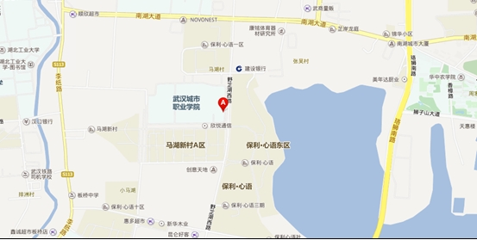
- 咨询电话：
招就处咨询电话：027-87758117 （咨询地点：北校区招就处）， 校办咨询电话：027-87758140；027-81805072.
3.招生热线：027－81805555；027-87758117.

